Einführungskurs der organisierten Nachbarschaftshilfe, 30.09.2021
Begleitskript zum Kursthema:
Krankheitsbilder, Veränderungen und Einschränkungen im höheren Alter
Referentin: Barbara Mader

Barbara Mader

Das Alter ist keine Krankheit. Die meisten Menschen leben im Alter gesund. Dennoch sinken im Alter die Leistungsfähigkeit und der Grundumsatz des Energiestoffwechsels. Die Folge ist, dass Körpersysteme nicht mehr adäquat versorgt werden können und somit ggf. nur noch eingeschränkt funktionieren. Dadurch können Krankheiten entstehen, die auch chronisch werden können. (Def. Chronisch: Krankheiten können lange andauern und nicht vollständig, nur schwer oder gar nicht geheilt werden)
Krankheiten die vor allem ältere Menschen betreffen sind bspw.:
- Demenz
- Herzinsuffizienz
- Diabetes mellitus
- Inkontinenz
- Morbus Parkinson
- Schlaganfall
Was ist Demenz?
Demenz bedeutet sinngemäß „ohne Geist“ (lat.). Es gibt verschiedene Formen der Demenz, die mit einer Schädigung und Zerstörung der Nervenzellen einhergehen. Die häufigste Form der Demenz ist die Alzheimer-Demenz.
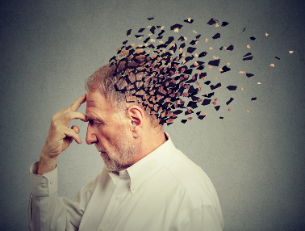
Demenz oder Altersvergesslichkeit?
Merkmale der normalen Altersvergesslichkeit:
- Die Vergesslichkeit ist vorübergehend
- Bei längerem Nachdenken fällt einem das Vergessene wieder ein.
- Die Vergesslichkeit und das Verlegen von Gegenständen zeigen sich nur manchmal als Problem
- Soziale Kontakte bleiben erhalten
Merkmale einer Alzheimer-Demenz:
- Die Vergesslichkeit dauert an
- Selbst bei längerem Nachdenken fällt einem das Vergessene nicht mehr ein
- Die Vergesslichkeit und das Verlegen von Gegenständen zeigen sich regelmäßig als Problem
- Sozialer Rückzug
…Das Krankheitsbild hat viele Facetten!
Gut zu wissen:
- 1,5 Millionen Menschen in Deutschland sind betroffen
- Betroffen sind meist ältere Menschen über 65
- Frauen erkranken häufiger als Männer

Behandlung:
- Die Krankheit kann bisher nicht geheilt werden
- Medikamente wie Antidementiva wirken nur lindernd
- Kombination aus medikamentösen und nicht- medikamentösen Therapien kann die Symptome lindern und den Verlauf verzögern
Generell gilt: Das Wohlbefinden und die Lebensqualität der Erkrankten zu erhalten und zu erhöhen und sie wertzuschätzen. Es gilt der Grundsatz: „Menschen mit Demenz haben immer recht“.
Was ist eine Herzschwäche?
Bei einer Herzschwäche (Herzmuskelschwäche, Herzinsuffizienz) ist das Herz nicht mehr in der Lage, die benötigte Menge Blut durch den Körper zu pumpen und damit die Organe mit ausreichend Sauerstoff und Energieträgern zu versorgen.
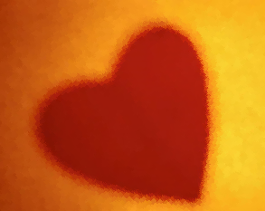
Folgende Symptome können Anzeichen einer chronischen Herzschwäche sein:
Betroffene fühlen sich:
- Weniger leistungsfähig, ermüden rascher
- Kommen schneller außer Atem, anfangs bei stärkerer Belastung, später auch bei geringer Anstrengung oder in Ruhe
- Spüren Luftnot, wenn Sie sich flach hinlegen
- Bemerken Flüssigkeitseinlagerungen, vor allem in Füßen, Knöcheln und Unterschenkeln; die Sockenränder zeichnen sich lange ab
- Nehmen an Gewicht zu, obwohl Sie nicht mehr essen als gewöhnlich
- Wachen nachts häufiger auf, weil sie Wasser lassen müssen
Es gibt verschiedene Stadien der Herzschwäche:
S1 Bei Untersuchung finden sich erste Hinweise einer Herzinsuffizienz S2 Die Erkrankung macht sich bei Belastung bemerkbar S3 Die körperliche Leistungsfähigkeit im Alltag ist deutlich eingeschränkt S4 Beschwerden wie Kurzatmigkeit und Erschöpfung treten bereits im Ruhezustand oder bei geringer körperlicher Anstrengung auf.
Eine akute Herzschwäche ist ein medizinischer Notfall. Im Zweifel sofort den Notarzt verständigen!
Behandlung:
- Medikamentös
- Allgemeinmaßnahmen, um die Arbeitslast des Herzens zu reduzieren
- Trinkmenge gleichmäßig verteilen über den Tag
- (Beine hochlagern)
…Betroffene wissen selbst am besten, was ihnen guttut!

Diabetes mellitus
Bei der „Zuckerkrankheit“ handelt es sich um eine Stoffwechselerkrankung, die durch einen erhöhten Blutzuckerspiegel gekennzeichnet ist. Hierbei liegt entweder ein absoluter Mangel an Insulin vor, oder es ist vorhanden, kann aber nicht wirken.
Diabetes mellitus geht mit zu hohen Blutzuckerwerten einher. Es ist wichtig, die Krankheit rechtzeitig zu behandeln, um Schäden an Organen wie Herz, Augen und Nieren zu vermeiden.
Typ-1- Diabetes: Beginnt meist im Kindes -oder Jugendalter; Absoluter Mangel an körpereigenem Hormon Insulin BZ- Spiegel steigt Betroffene müssen Insulin spritzen.
Typ-2-Diabetes: Ursachen können Übergewicht ungesunde Ernährung und mangelnde Bewegung sein Risiko ↑; es befindet sich zu viel Glukose (Zucker) im Blut Regelmäßige körpl. Aktivitäten, gesunde Ernährung und spezielle Medikamente helfen den Bz in den Griff zu bekommen. Gegebenenfalls muss aber auch hier Insulin gespritzt werden.
Die meisten Betroffenen leiden an Typ-2- Diabetes.
Inkontinenz
Als Inkontinenz bezeichnet man den nicht kontrollierbaren, unwillkürlichen Harnabgang. Sie wird auch als Blasenschwäche bezeichnet. Die Stärke des Kontrollverlustes hängt von der Art und der Ausprägung der Inkontinenz ab. Harninkontinenz beruht meist auf einer Störung im fein abgestimmten System aus Blasenmuskulatur, Schließmuskeln und Beckenbodenmuskulatur.
Betroffen sind doppelt so viele Frauen als Männer
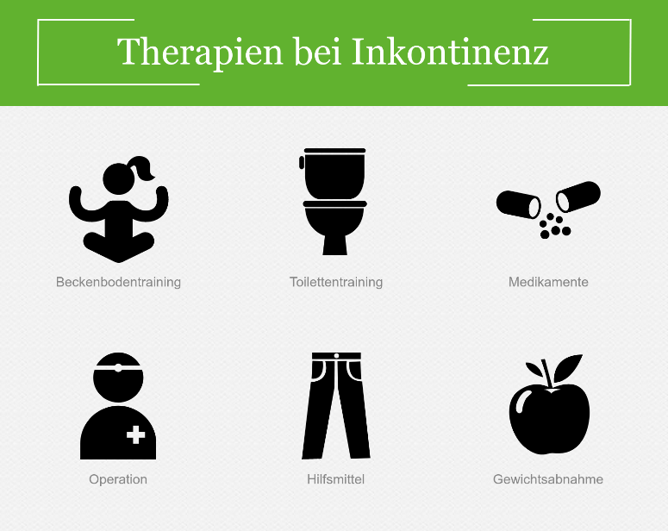
Behandlungsmöglichkeiten:
- Beckenbodentraining
- Toilettentraining
- Medikamente
- Operationen
- Hilfsmittel
- Gewichtsabnahme

Morbus-Parkinson
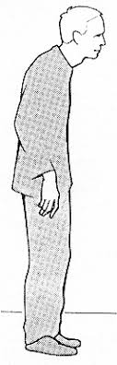
Bei der Morbus-Parkinson Erkrankung kommt es zu einem langsam fortschreitenden Verlust von Nervenzellen Erkrankung des Nervensystems.
Die Erkrankung zählt neben der Alzheimer- Demenz zu den häufigsten Erkrankungen des Nervensystems, von der überwiegend Menschen zwischen 55 und 80 Jahren betroffen sind.
Wie zeigt sich die Krankheit?
- Verlangsamung der Bewegungsabläufe
- Zittern (Tremor)
- Muskelsteifigkeit
- Störung der Halte- und Stellreflexe
- Weniger lebhafte Mimik

Behandlung:
- Medikamentös
- Förderung der Bewegung (Physiotherapie)
- Förderung der Sprache (Logopädie)
- Förderung der Feinmotorik
Es ist wichtig sich Zeit zu lassen im Umgang mit den Erkrankten, vor allem auch beim Verabreichen von Nahrungsmitteln (Möglichst keine krümeligen Nahrungsmittel).
Schlaganfall
Ein Schlaganfall, auch Apoplex genannt, ist eine plötzlich (akut) auftretende Durchblutungsstörung des Gehirns mit neurologischen Ausfällen auf einer Körperhälfte.
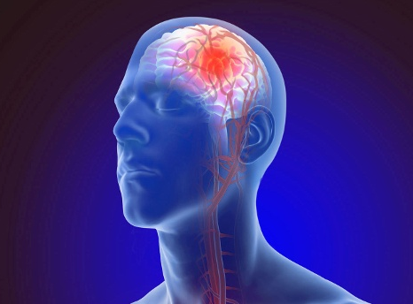
Er kann durch den Verschluss eines Hirngefäßes (Hirninfarkt) entstehen oder verursacht werden.
Durch welche Symptome ist der Schlaganfall gekennzeichnet?
- Halbseitenlähmung unvollständig oder vollständig
- Hirnleistungsstörungen Vergesslichkeit, Konzentration
- Sensibilitätsstörungen kribbeln und einschlafen der Glieder
- Sprachverlust und Sprachstörung
…Die Symptome sind sehr unterschiedlich!
Behandlung:
Je früher einem Schlaganfallpatienten fachgerecht geholfen wird, desto mehr Hirngewebe kann gerettet werden!
Frühe Rehabilitation Ergotherapie, Logopädie.
Die vom Schlaganfall betroffene Seite so weit wie möglich Muskeln und Gelenke trainieren, um verbleibende Fähigkeiten nicht verkümmern zu lassen.

Was die meisten Menschen brauchen, die Sie betreuen….

